自强不息 重燃流萤
文法学院 夏 敏
夏敏，男，汉族，1991年2月生，共青团员，文法学院2012级文秘教育专业学生。曾获学习进步奖单项奖。 
人们常说人生没有苦难是不完美的，但是我们又是那样的害怕遇见苦难，害怕挫折。而我又何尝不是害怕苦难呢？但是，单方面的害怕是无用的，苦难不会因为你的害怕而躲避你。所以当面对苦难时我会自强不息，即使自己倒下了也会重燃流萤。
记得刚上初一的时候，我被检查出来患有严重的肾炎，又称肾病综合征，全身浮肿、没力气。直到现在我还记得当时医生对我和我爸说过这样一句话“幸亏来的及时，要是晚来两天的话这孩子的命就不好说了。”当时听到这句话，我感觉我这次的生命是捡回来一样，但是我又是如此的害怕，毕竟自己还是个十几岁的孩子，从来就没有想过死亡这件事。由于自己严重的病情不得不被迫休学一年，在这休学的一年中，我觉得我似乎长大了好多。在这些日子里我遇到了很多的困难，但是我没有畏惧，而是勇敢的面对。要想自己真正成长，就必须学会自强不息。这一年的休学我也学会了让自己坚强，一定要坚强，就算经历多少困难也一定要坚强地挺过去，你才会得到成功。如果失去了坚强，那就是个懦夫,是个绝对的失败者。不要被困难打倒，即使被打倒了，也要坚强地爬起来。
也许当看到春天盛开的花朵和新鲜树叶的美丽的时候，你不曾想到它们也经历过炎热酷暑的夏天，凋零落叶的秋天，寒风凌厉的冬天。但即使是这样，它们的生命也没有停止，仍然在坚强地寻找春天的脚步。一片树叶如此，更何况是我，一个充满活力乐观向上的90后呢，我必须也要更加坚强。
然而，世事无常，又有一件事严重的打击到了我的内心，将我变得坚强的心又打落在地。我永远也忘不了那个冬天，那是2010年的冬天，我妈因患有重病去世。当时我也已是一名备战高考的高三学生，我承认当时我被这件事完全打到了，再也没有精力去备考，整天陷在悲痛之中。2011年的高考我失败了，但是这次高考的失败也确实把我打醒了，我想我不能再陷于悲痛之中，去世的人不能回来，我应该把生活的重心放在以后的生活上，而不是再回顾以前的挫折。于是，我收拾好行李，背上书包，毅然走上了复读的道路，我要化悲痛为力量。在复读的一年里，我努力控制自己不要想让自己伤心的事情，全身心的投入到复习当中去。终于在12年的高考结束了，当我收到大学录取通知书的时候，我想我终于能给我所受的苦难、所受的挫折一个说法。我一直喜欢这样一句歌词“当灵魂迷失在苍凉的天和地，还有最后的坚强在支撑我身体;当灵魂赤裸在苍凉的天和地，我只有选择坚强来拯救我自己”。苦痛算什么，我要学会面对，学会忍受，只要不失去自强不息的信心，不缺乏重燃流萤的勇气，我就可以战胜一切，只有坚强才能拯救你自己。
现在我终于知道了，遇到再大的苦难退缩是解决不了问题的，经历众多的苦难后，才能够变得坚强。有时不经意间发现，当年的失，竟然变成今日的得，猛然间发现自己真的成长了，挫折、悲伤也会有营养，它让我懂得了珍惜现在。现在是人生的第22个年头，大学的第二个秋，透过朦胧的烟雨寒雾，曾经那如水的双眸已不复存在，取而代之的是那好似抹满沧桑的目光，那稚心的童心无邪的笑容也早已逝去无痕。
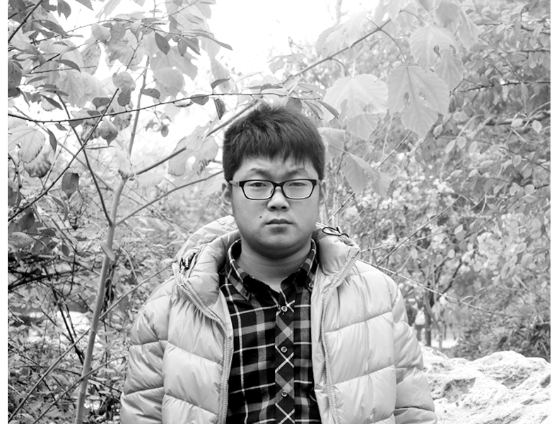
自此进入大学以来，我再也不会畏惧困难了，不管在生活上还是在学习上，我都会乐观的对待。那些曾经清晨飞扬在操场边缘的希望，那些黄昏弥漫在枫树下面的忧伤，都会随时光消逝，自强不息和用乐观心态对待人生。“天行健，君子以自强不息”,在困难挫折中奋起，追求自己想要的，经过一番磨练之后，成功就会变得有把握了。经历过磨炼的人总会积累一定的经验，增强毅力，磨炼使我们更加懂得了珍惜自己的事业和生活，它对于每个人来讲，都是一次很好的锻炼机会。经的起磨炼的人，才会使自己的人生更加有意义。人生的磨炼，是我们成功的奠基，更是我们人生价值所在,也是我们人生所在。
自强者未必都能够成功，而“不自强者”成功未之有也。彩虹总挂在哭过的天空，失败是化了妆得的幸福，我相信有一天我也会找到彩虹的第八种颜色。那些年，我走过苦难、挫折；困难的岁月青春，而从今往后我将自强不息、重燃流萤，乐观勇敢的对待人生，走过以后的征程。
【师长点评】
夏敏同学在大学期间能够以较好的态度对待学习和生活，能够较好的处理好同学之间的关系，并且尊敬师长，能够以乐观的生活看待人生，做到了不翘课、不逃课，在徳智方面做的挺好。但是在体育方面，还缺少一定的锻炼，希望夏敏在以后的生活和学习中要加强体育锻炼。
文法学院中文系讲师 程华

